Lampiran 16: Dokumentasi Penelitian
- Dokumentasi Kegiatan
- Proses Belajar Mengajar di Kelas VB
- Proses Pelaksanaan Prestest di Kelas VB
- Proses Pemberian Treatment di Kelas VB
- Proses Pelaksanaan Postest di Kelas VB
- Data Mentah Hasil Pretest di Kelas VB
- Data Mentah Hasil Postest di Kelas VB
- Surat-surat Penelitian
- Riwayat Hidup

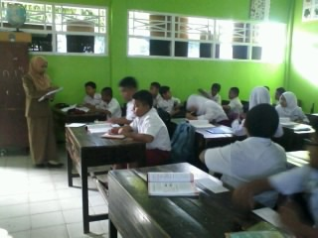
- Proses Belajar Mengajar di Kelas VB

Proses Pembelajaran di kelas VB saat guru memberikan materi pelajaran kepada siswa.

Guru saat memberikan materi pelajaran kepada siswa kelas VB
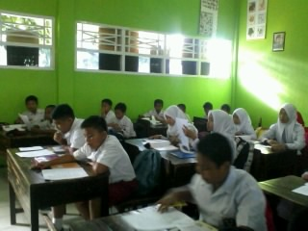

Suasana kelas dan keadaan siswa saat menerima materi pelajaran dari guru
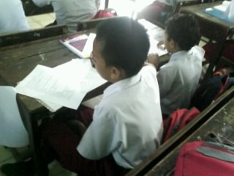
- Proses Pemberian Pretest di Kelas VB

Siswa mengerjakan soal pretest mengenai materi cahaya dan sifat-sifatnya

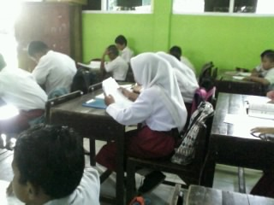

Siswa mengerjakan soal pretest mengenai materi cahaya dan sifat-sifatnya

- Pemberian Treatment
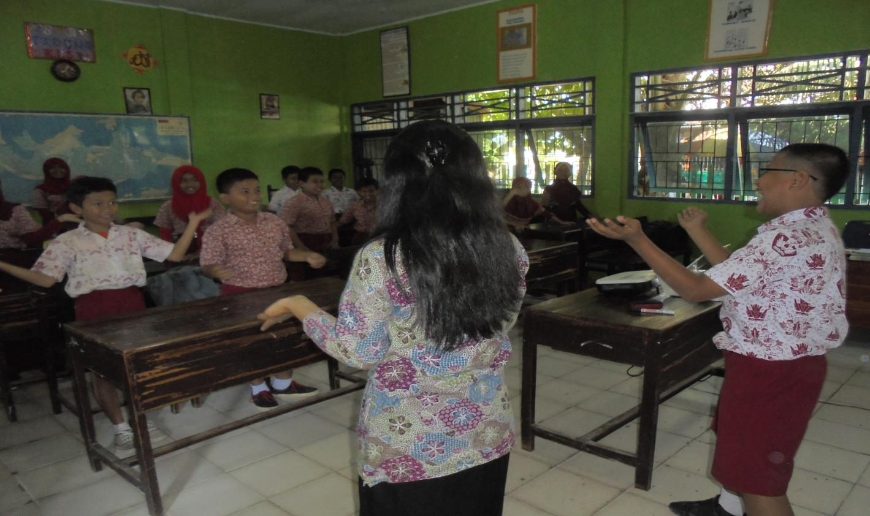

Pemberian treatment dengan menggunakan teknik Ice Breaking kepada siswa berupa Brain Gym

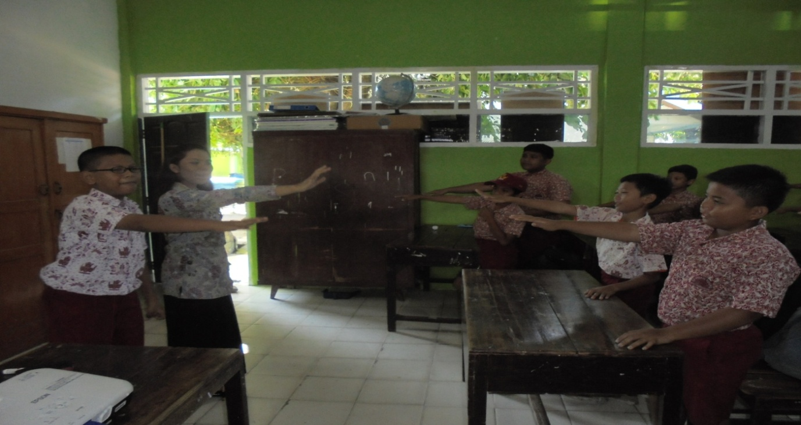

Pemberian treatment dengan menggunakan teknik Ice Breaking kepada siswa berupa Brain Gym

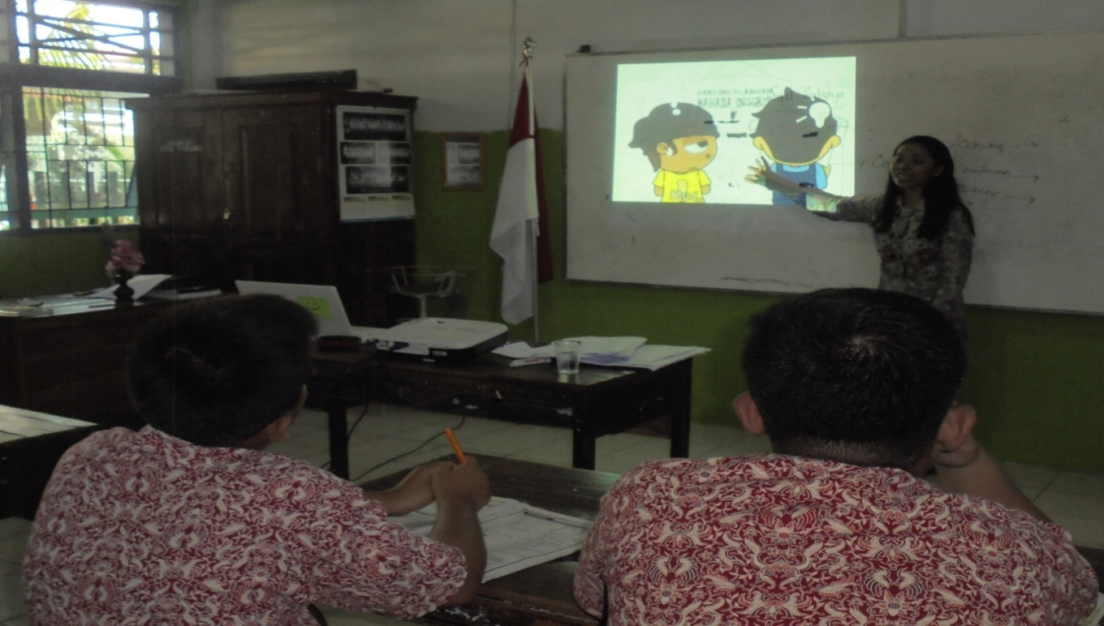

Pemberian treatment dengan menggunakan teknik Ice Breaking kepada siswa berupa Humor atau cerita lucu yang terdapat unsur motivasi pendidikan

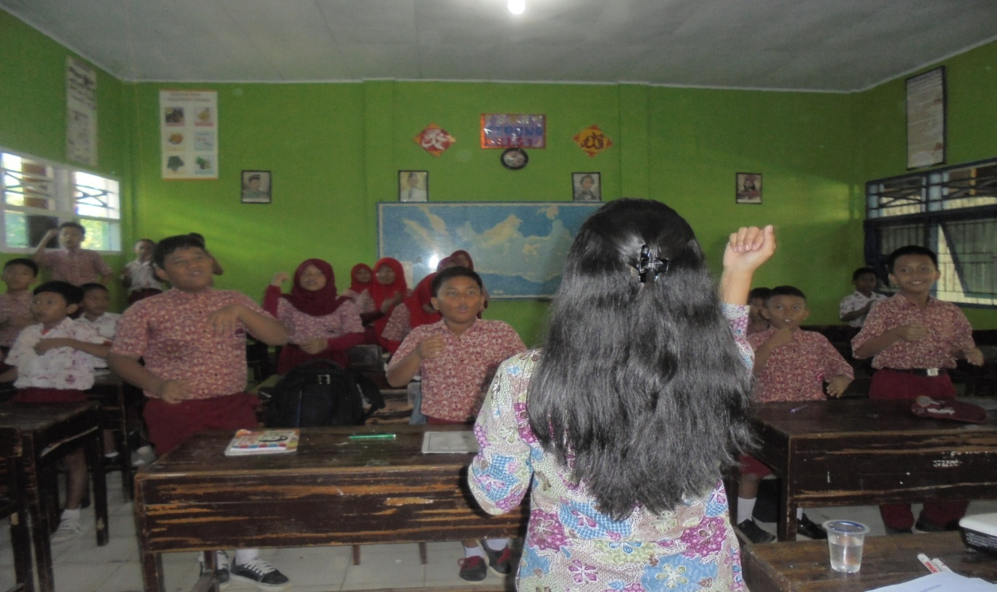

Pemberian treatment dengan menggunakan teknik Ice Breaking kepada siswa berupa game education atau permainan pendidikan.

- Proses Pelaksanaan Posttest di Kelas VB
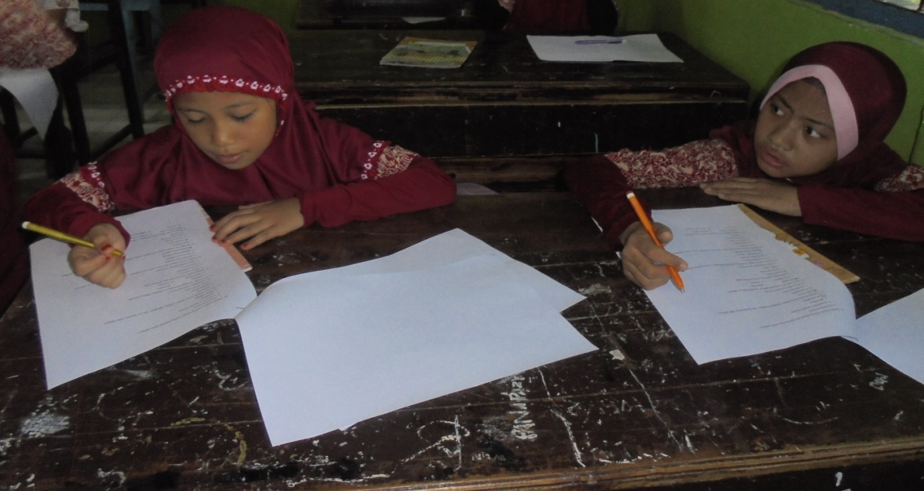
Siswa mengerjakan soal posttest mengenai materi cahaya dan sifat-sifatnya

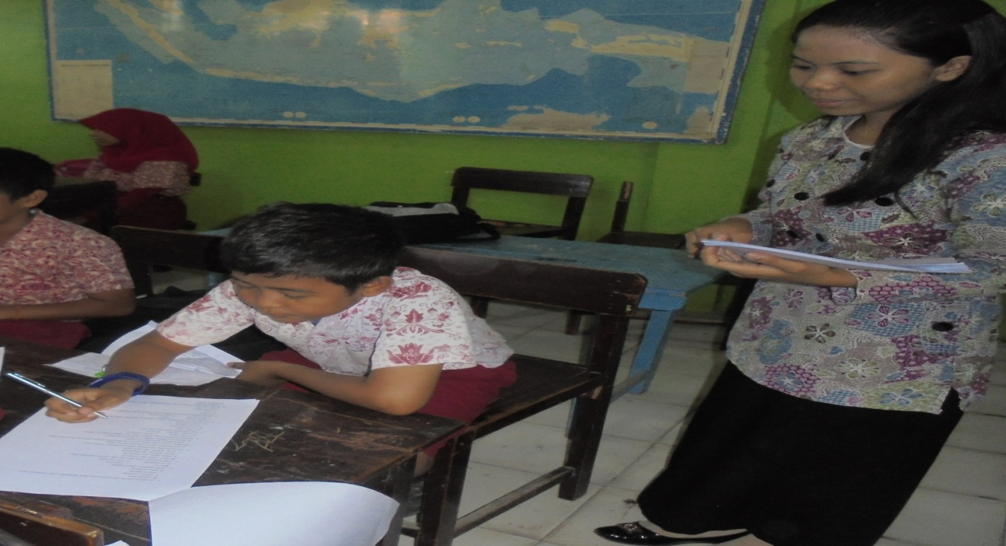

Siswa mengerjakan soal posttest mengenai materi cahaya dan sifat-sifatnya

